*Colegiul Naţional “Mihai Viteazul” Slobozia*

*Examen de atestare a competenţelor profesionale ale*

*absolvenţilor claselor de matematică-informatică şi*

*matematică-informatică, intensiv informatică*

*Tema:*

*Grafuri orientate*

*Profesor coordonator, Elev candidat,*

*Nicolescu Alin Stănescu Nicoleta*

*Clasa a XI-a A*

*Slobozia,12 mai 2025*

Cuprins

1. **Argument**..........................................................pg. 3
2. **Structura site-ului**
   1. Organizarea fisierelor in foldere.......................pg. 4
   2. Prezentarea resurselor site-ului.........................pg. 4
   3. Prezentarea generală a paginii principale.........pg. 5
   4. Harta site-ului...................................................pg. 12
3. **Detalii privind implementarea**
   1. Limbajul HTML...............................................pg.
   2. NotePad++........................................................pg.
   3. CSS...................................................................pg.
   4. Browser utilizat................................................pg.
4. **Bibliografie**......................................................pg.

1.Argument

In cadrul acestui proiect, am ales să explorez tema **grafurilor orientate** și să creez un site care să prezinte, într-un mod accesibil și clar, concepte și aplicații ale acestora. Alegerea acestui subiect s-a bazat pe interesul personal pentru structuri matematice complexe și aplicabilitatea lor în viața reală, în special în domenii precum analiza rețelelor sociale, planificarea rutelor sau optimizarea sistemelor de transport.

Ca elevă în clasa a XII-a, mi-am dorit să înțeleg mai bine modul în care grafurile orientate sunt utilizate în diferite domenii ale științei și tehnologiei. De asemenea, am considerat că un astfel de site poate reprezenta o resursă utilă atât pentru colegii mei, cât și pentru alți utilizatori care vor să învețe mai multe despre acest subiect. Prin prezentarea teoretică și vizualizarea conceptelor, am încercat să fac această temă mai ușor de înțeles și mai interesantă.

Sper ca acest site să ajute utilizatorii să dobândească o înțelegere profundă a grafurilor orientate și să-i inspire să aplice aceste cunoștințe în proiectele lor viitoare.

2.Structura site-ului

Fişierele se găsesc în folderul numit atestat .Aici avem atat fisierele ce alcatuiesc pagina web,cat si imaginile componente,structurate in folderul imagini.

Folderul atestat:

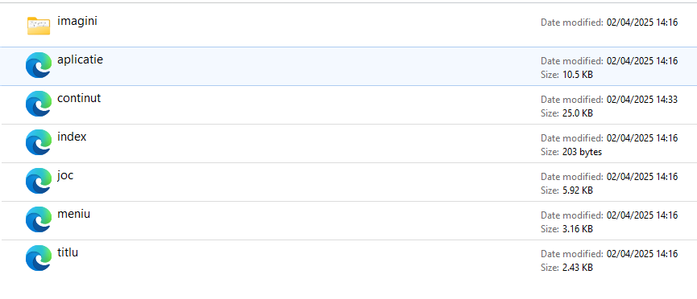

Folderul imagini:

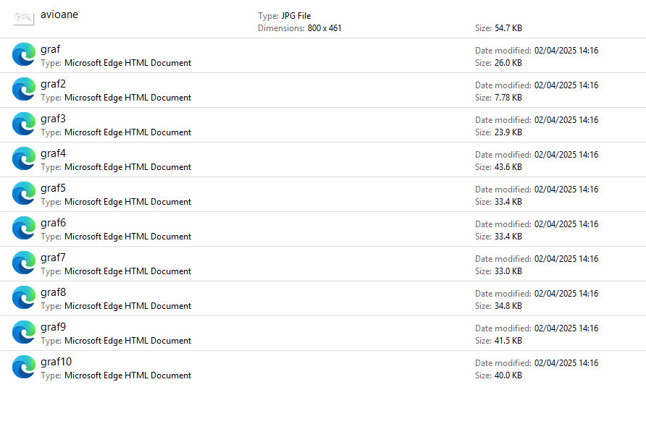

În afara acestor trei foldere se găsesc codurile sursă din spatele

paginilor Web. Pentru a insera codurile necesare creării site-ului am

folosit editorul NotePad++, datorita interfeței sale ușor de utilizat.

Pagina principală**(„index.html”)** este împarțită în trei cadre: antet, meniu principal și continutul site-ului după următorul cod :

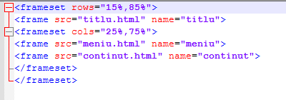

Pentru a împărți fereastra în cadre am folosit elemental frame.

* Frame-urile HTML permit autorilor să prezinte documentele în

vizualizari multiple, care pot fi ferestre și subferestre independente.

Vizualizarile multiple oferă designerilor un mod de a ține anumite

informații vizibile, în timp ce alte vizualizari sunt derulate sau

înlocuite. De exemplu, în aceeasi fereastra, un frame poate ilustra un

afiș static (titlu.html), un al doilea un meniu de navigație (meniu.html) și un al treilea document principal care poate fi derulat sau înlocuit prin navigarea în cel de-al doilea frame(continut.html).

Codul din spatele paginii de titlu **(„titlu.html”)**:

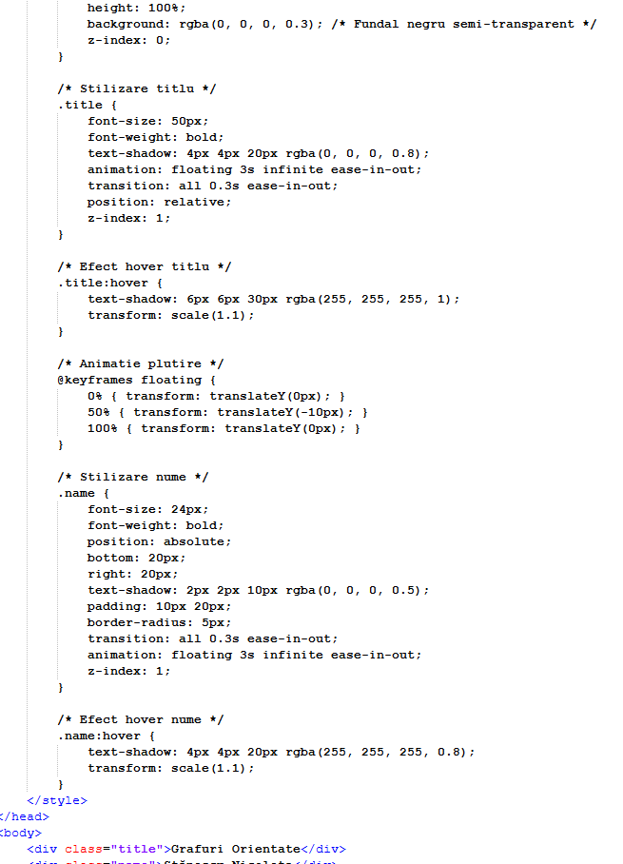

Codul din spatele paginii de meniu **(„meniu.html”)**:

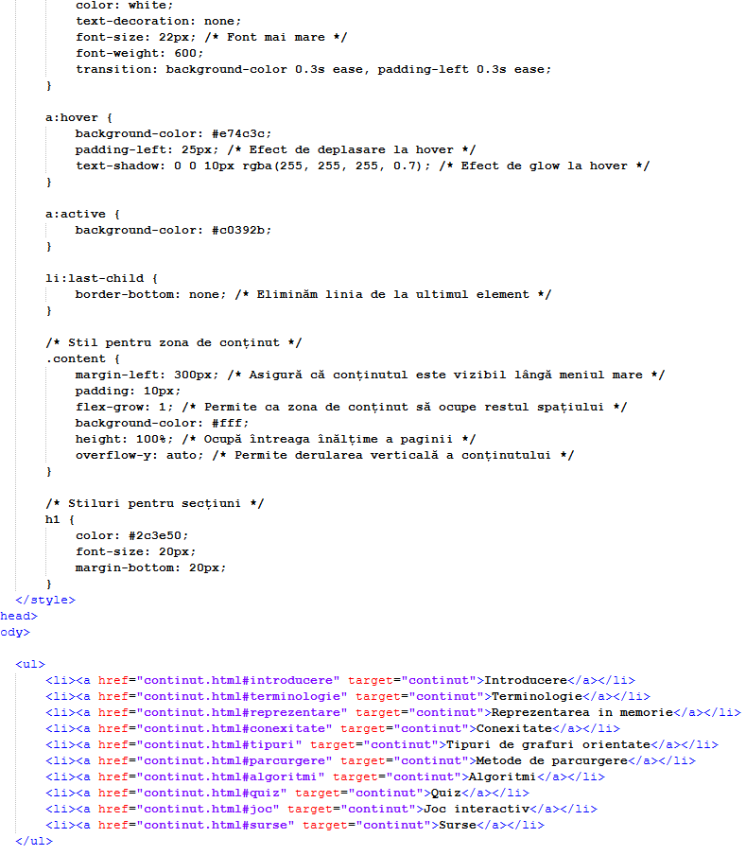

Codul din spatele paginii cu continut**(„continut.html”)**:

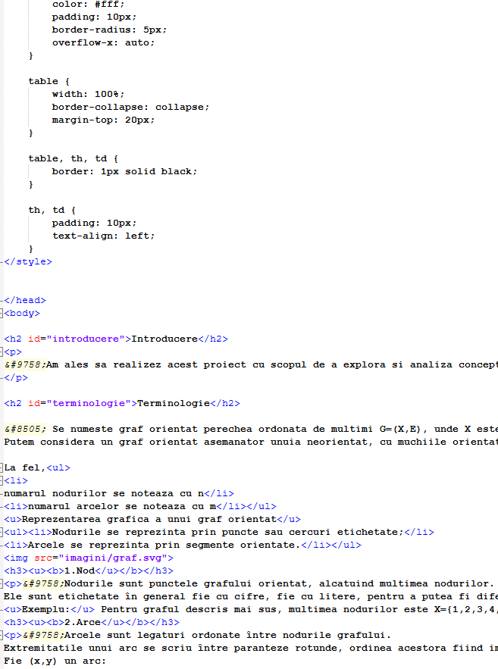

In alcatuirea paginii „continut.html” am utilizat alte doua pagini anexe: „aplicatie.html” si „joc.html”,unde am imbinat codul html cu javascript.

Codul html din spatele paginii ce contine un quiz pe tema grafurilor orientate**(„aplicatie.html”)**:

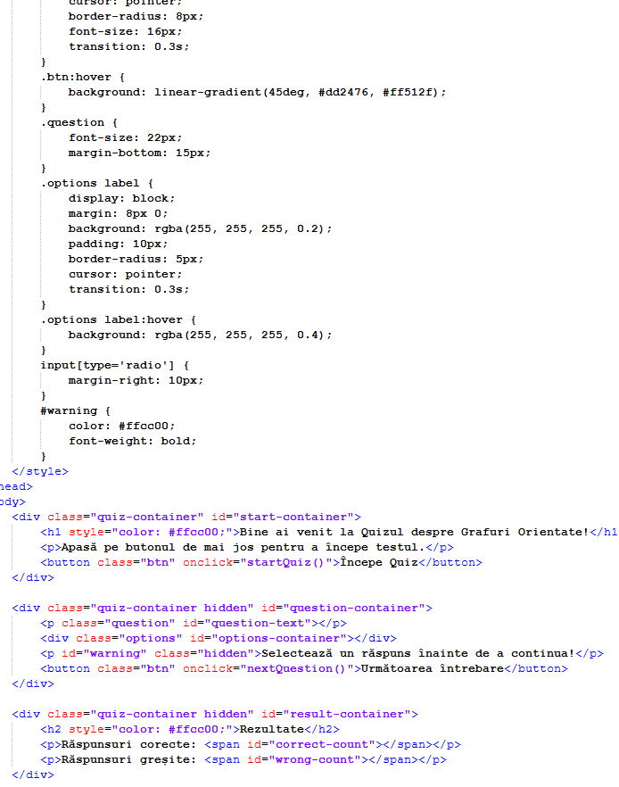

Codul javascript din spatele paginii ce contine un quiz pe tema grafurilor orientate**(„aplicatie.html”)**:

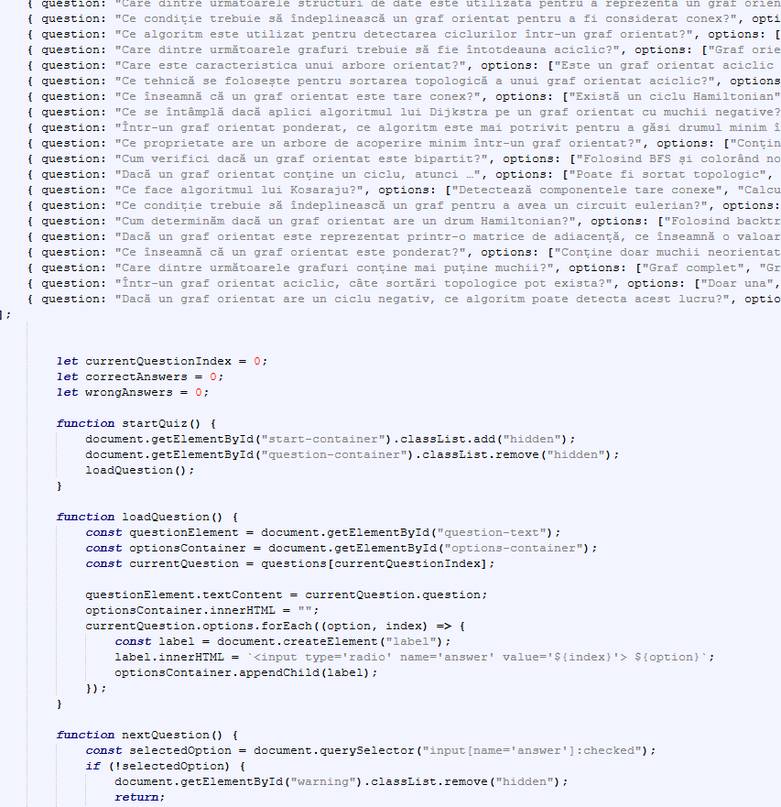

Codul html din spatele paginii ce contine un joc pe tema grafurilor orientate**(„joc.html”)**:

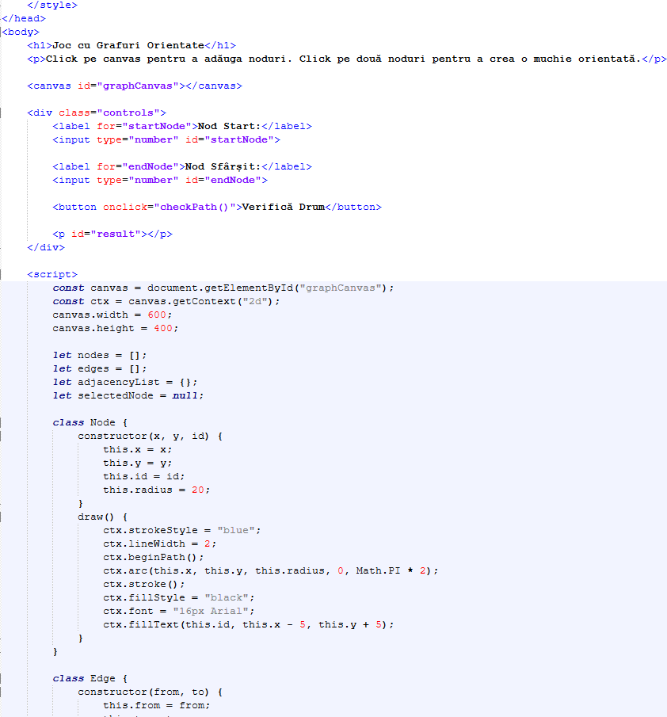

Și pe site arată astfel:

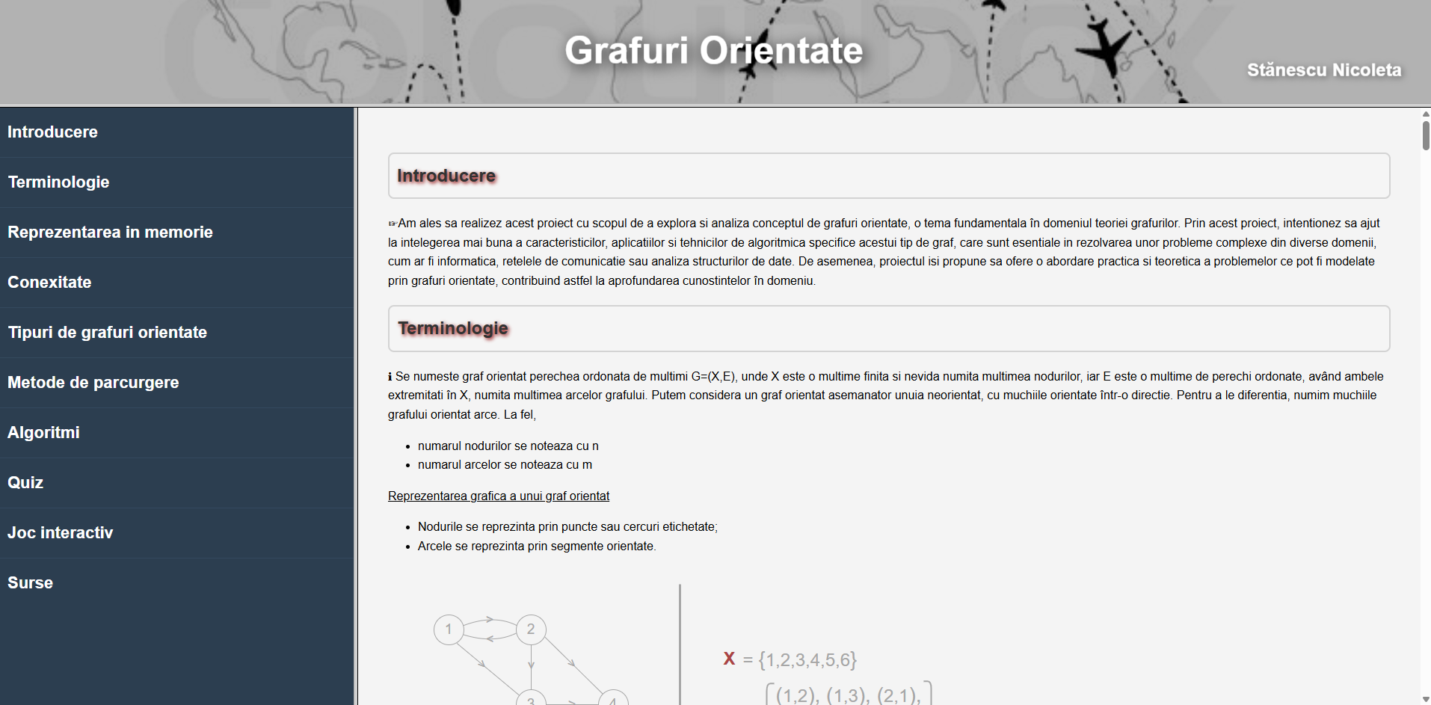

Meniul principal este format din urmatoarele pagini ce se vor deschide in cadrul III,fix in punctul in care incepe subiectul propus:

* Introducere
  + Date despre scopul proiectului
* Terminologie
  + Introducere in grafuri
  + Informatii de initiere in acest capitol
  + Nod
  + Arce
  + Adiacenta
  + Incidenta
  + Gradul nodurilor
  + Formule
* Reprezentarea in memorie
  + Matricea de adiacenta
  + Lista de adiacenta
* Conexitate
  + Drumuri
  + Circuit
  + Graf tare conex
  + Componenta tare conexa
* Tipuri de grafuri orientate
  + Graf partial
  + Subgraf
* Metode de parcurgere
  + Parcurgerea in adancime(DFS)
  + Parcurgerea in latime(BFS)
  + Comparare BFS/DFS
* Algoritmi
  + Algoritmul lui Bellman-Ford
  + Algoritmul lui Floyd-Warshall
  + Algoritmul lui Dijkstra
  + Compararea algoritmilor
* Quiz
  + 25 de intrebari cu raspunsuri si afisarea punctajului final
* Joc interactiv
  + Crearea unui graf orientat si verificarea existentei drumurilor
* Surse
  + [https://www.pbinfo.ro/articole/509/grafuri-orientate](https://www.pbinfo.ro/articole/509/grafuri-orientate'%3ehttps://www.pbinfo.ro/articole/509/grafuri-orientate)
  + <https://www.ezinfo.ro/XI/gorientate/>
  + <https://ro.wikipedia.org/wiki/Graf_orientat>
  + <https://www.panseluta.ro/c/Grafuri/Parcurgerea%20Grafurilor%20Orientate.pdf>
  + <https://manuale.edu.ro/manuale/Clasa%20a%20XI-a/Informatica/EDP1/A151.pdf>

3.Detalii privind implementarea

**Limbajul HTML** este utilizat pentru crearea paginilor Web. El a fost creat în anul 1989, la CERN (Elveția), de către Tim Berners-Lee, care în prezent este directorul Consorțiului Web, organizația care coordonează

dezvoltarea Web-ului, prin impunerea anumitor standarde limbajelor. Incă de la început**, limbajul HTML** a cunoscut o popularitate rapidă,fiind accesibil și ușor de folosit. Timp de 10 ani acest limbaj a fost îmbunătățit, ajungând în anul 1999 la versiunea HTML 4, ulterior nemaicunoscând schimbări majore. In prezent, creatorii de pagini Web pot folosi versiunea HTML 5, la îmbunătățirea căreia au participat în comun trei dezvoltatori de browsere Web – Apple, Opera și Mozilla. Ei au hotărât ca versiunile ulterioare ale acestui standard să nu mai fie numerotate, având în vedere dezvoltarea continuă a acestuia și actualizarea sa permanentă.

**HTML** (Hypertext Markup Language) este un limbaj creat în scopul de a descrie, în mod text, formatul paginilor Web; fișierele create în acest limbaj vor fi interpretate de navigatoare, care vor afișa paginile în forma dorita (cu texte formatate, liste, tabele, formule, imagini, hiperlegãturi, obiecte multimedia etc.). HTML a apărut ca o aplicație ISO standard (apartine standardului SGML - Standard Generalized Markup Language, specializat pentru hipertext si adaptat la Web).

**Limbajul HTM**L reprezintă o colecție de marcaje, denumite tag-uri sau marcatori, care descriu amplasarea elementelor în pagină. Tag-urile sunt separate de restul textului din pagină prin includerea acestora între paranteze unghiulare: simbolurile mai mic (<), respectiv mai mare (>).

* Structura generală a unui document HTML

Orice document HTML conține perechea de marcaje <html>…</html>.

Acesta este constituit din două secțiuni principale:

•  Antetul (precizat prin <head>…</head>), care conține informații desprepagină: titlu, formatul fișierului, cuvinte cheie pentru motoarele de căutareși altele.

•  Corpul documentului (precizat prin <body>…</body>), care cuprindeconținutul propriu-zis al paginii HTML, adică ceea ce va fi afișat înfereastra browser-ului.

Un document HTML standard are următoarea structură:

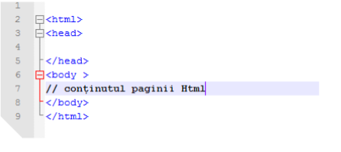

!!! Observații:

1. <!doctype html> – DOCTYPE reprezintă o prescurtare pentru Declarația Tipului de Document. Această declarație trebuie să apară la începutul documentului HTML, deoarece browser-ul o utilizează pentru a identifica versiunea HTML în care a fost editată pagina Web și pentru afișarea acesteia în mod corespunzător. Este bine ca această declarație să nu lipsească din documentul HTML. In cazul nostru, prin declarația<!doctype> se transmite browser-ului faptul că documentul este editat în limbajul HTML5.

2. Utf-8 reprezintă o metodă de codare a caracterelor folosită în documentele HTML. Declararea utilizării acestui standard în pagina Web are ca rezultat afișarea corectă în browser a caracterelor speciale sau a literelor cu diacritice folosite în realizarea documentului.

3. Dacă într-o pagină Web lipsește secvența <title>… </title>, atunci în bara de titlu a ferestrei browser-ului va apărea numele fișierului.

4. Caracterele desemnând spațiile albe, precum spațiu și tab, care apar între marcaje sunt ignorate de către browser.

5. HTML nu este un limbaj case-sensitive, deoarece nu face distincția între literele mari și cele mici.

Elementele limbajului HTML

Toate obiectele HTML sunt introduse între marcaje care le

definesc; majoritatea acestora sunt de forma <tip_obiect> (la început) si

<tip_obiect>(la sfârsit). Tipul standard al obiectului poate fi specificat

cu majuscule sau minuscule; totusi, se recomandã utilizarea majusculelor

fiindca astfel marcajele ies în evidenta.

Majoritatea navigatoarelor permit vizualizarea paginii curente în

formatul sursa HTML (forma pe care o interpreteaza pentru afisarea paginii). La interpretare, programele de navigare ignora spatiile si

<Enter>-urile, aplicând formatarea specificata.

Exista însa si marcaje cu parametri; acestea au forma <tip_obiect

param1=valoare1 param2=valoare2 …>. De exemplu, obiectele de tip

imagine sunt introduse cu delimitatorul <img>, care are diversi parametri.

Pentru definirea hiperlegaturilor se foloseste marcajul <a>, care are de

asemenea parametri proprii.

Codurile de marcare HTML pot fi clasificate în urmãtoarele categorii:

1. marcaje de baza - cele care delimiteazã pagina / documentul

HTML, titlul acesteia si corpul paginii;

2. marcaje pentru structurarea documentului - care permit

introducerea de subtitluri, paragrafe, linii de delimitare;

3. marcaje pentru formatarea textului si crearea listelor;

4. marcaje pentru crearea hiperlegaturilor (hyperlinks);

5. marcaje pentru introducerea de obiecte - tabele, formule, imagini

sau obiecte multimedia preluate din fisiere, formulare.

Vom descrie în paragrafele urmãtoare, elementele caracteristice

fiecãreia din aceste categorii.

Pentru structurarea si organizarea informatiilor din paginile web se pot

utiliza frame-uri (marcajul <frame>), prin care la un moment dat se

afiseazã mai multe ferestre continând fiecare câte o paginã. Introducerea

si gestiunea frame-urilor se realizeazã foarte convenabil folosind

editoarele HTML.

Marcaje pentru structurarea documentului

Programele de navigare asigura afisarea diferentiata a unor titluri si

subtitluri pentru sectiunile paginii, dupa criteriile implementate în acest

scop la conceperea sa (litere mai mari sau mai mici, diverse culori, litere

aldine sau simple, unul sau mai multe rânduri libere dupa titlu etc.).

Titlurile de capitole sau subtitlurile sunt definite de marcajele

<hn>, unde n este o cifrã între 1 si 6 care specific nivelul titlului (1 este

titlul principal iar 6 corespunde celui mai scãzut nivel). Astfel:

<h1>… <h1>    indica un subtitlu de nivelul 1…<h6>…</h6>indica un subtitlu de nivelul 6.

Pentru separarea zonelor paginii se pot folosi treceri la:

• linie noua - cu marcajul <br>, eventual cu desenarea unei linii

orizontale - marcajul <hr>;

• paragraf nou - cu marcajul <p>(se insereaza o linie noua si

eventual se face o indentare). Marcajul </p> desemneaza sfârsitul

de paragraf dar este mai rar folosit (se poate omite).

**Marcaje pentru formatarea textului**

Formatãrile uzuale de texte permit scrierea cu caractere:

• aldine - în acest scop pentru acel text se aplica marcajele     <b>…

</b>;

• cursive (italice) - pentru acel text se aplica marcajele    <i> … <i>;

• subliniate - textul se introduce între marcajele   <u> …</u>.

**Marcaje pentru crearea listelor**

Standardul HTML 4.01 permite definirea a trei tipuri de liste în paginile

web:

• liste neordonate, folosind elementele: <ul>şi <li>;

• liste ordonate (sau numerotate), folosind elementele: <ol>şi <li>;

• liste de definiţii: folosind elementele: <dl>, <dt>şi <dd>.

Listele neordonate se folosesc pentru a defini orice înşiruire de elemente a

căror ordine nu este importantă. Elementul <ul>(unordered list) se foloseşte pentru a marca începutul şi sfârşitul listei, iar elementele <li>(list item) se folosesc pentru a marca fiecare element al listei.

Listele ordonate se folosesc atunci când este important să precizăm ordinea elementelor. In acest caz elementele se vor afişa numerotate. Pentru a marca începutul şi sfârşitul listei se foloseşte elementul <ol>(ordered list), iar <li>se foloseşte pentru a defini fiecare element din listă.

Listele de definiţii se folosesc pentru a construi liste de termeni împreună

cu definiţiile lor. Elementul <dl>va marca începutul şi sfârşitul listei, <dt> vamarca fiecare termen, iar <dd>marchează definiţia corespunzătoare

termenilor. Pot exista mai mulţi termeni cu aceeaşi definiţie sau mai multe

definiţii pentru acelaşi termen.

Exemplu listă neordonată:



**Inserarea imaginilor**

Pentru a insera o imagine într-un document HTML folosim tag-ul

simplu <img>.  Fișierele imagine inserate de regulă într-o pagină web pot avea formatele JPEG, GIF, PNG, respectiv extensiile: .jpg, .gif, .png etc.

Pentru a identifica locația imaginii ce va fi inserată, în cadrul marcajului

<img> folosim atributul src („source”=sursă).

Folosirea atributului alt al tag-ului <img> va avea ca efect apariția în

fereastra browser-ului, atunci când imaginea nu poate fi afișată, a unui text alternativ cu explicații ale  conținutului grafic.



**CSS**, prescurtarea de la Cascading Style Sheets, sunt etichete folosite pentru formatarea paginilor web (de exemplu formatare text, background sau aranjare în pagina, etc.).

Comenzile de nivel 2 sau embedded sunt cele găzduite oriunde între perechea de etichete <head>și </head>conform sintaxei:

<style type=“text/css”>

<!--

... comenzi CSS ...

-->

</style>

Unde style -specifică unde începe și unde se termină blocul CSS, iar type este folosit pentru a ascunde de browserele vechi, care nu cunosc sintaxa CSS, conținutul blocului style. Comenzile CSS de nivel 1 sau inline sunt cele mai folosite, ele suprascriind orice alte comenzi CSS. Sunt amplasate în interiorul etichetelor HTML aflate în zona BODY și au sintaxa:

<eticheta style=“codul CSS dorit”>

...textul sau obiectul asupra căruia este aplicat codul

CSS...

</eticheta>

Bibliografie

1. <https://www.pbinfo.ro/articole/509/grafuri-orientate>
2. <https://www.ezinfo.ro/XI/gorientate/>
3. <https://ro.wikipedia.org/wiki/Graf_orientat>
4. <https://www.panseluta.ro/c/Grafuri/Parcurgerea%20Grafurilor%20Orientate.pdf>
5. <https://manuale.edu.ro/manuale/Clasa%20a%20XI-a/Informatica/EDP1/A151.pdf>